ВОЈНА ПОШТА
Бр. 4986
број 60-36/5
27.05.2020.година
БАЗА „ЈУГ“ (Бујановац)

Позив за достављање понуда,
д о с т а в љ а . - ______________________

На основу члана 40.a став 3. Закона о јавним набавкама (СГ РС бр. 124/2014, 14/2015 и 68/2015), овим путем позивамо добављаче који имају склопљени оквирни споразум са ВП 1102 Београд број 4770-62 од 03.08.2017. године да доставе понуду за услугу поправке моторног возила ФАП 2226 СИ регистарских ознака М-3496, према следећем:

- Спецификација услугe поправки и одржавања моторних возила:

- ФАП 2226 СИ, број мотора 159742 (марка мотора FAMOS 2FM 103B), број шасије 107363 рег.бр. М-3496, год производње 1988. године, пређена километража: 112139 км, остварени моточасови: 639 мч из састава ВП 5006 Бујановац, са потребним радовима по следећем:
Р.Бр | Потребни радови, погонска материјална средства и резервни делови за поправку моторног возила
1 | Замена венца замајца – 1 ком
2 | Замена корпе квачила – 1 ком
3 | Замена спојнице-ламеле – 1 ком
4 | Замена потисног лежаја – 1 ком
5 | Замена лежаја спојнице који се налази на замајцу – 1 ком
6 | Замена електропокретача – 1 ком
7 | Замена вентила за укључивање кипе приколице који се налази у шасији – 1 ком
8 | Замена виљушке са подлошком за укључивање кипе која се налази на одстојнику између мењача и пумпе кипе – 1 ком

НАПОМЕНА:
- Транспорт моторног возила са локације корисника база „Југ“ на ремонт и повратак са ремонта реализоваће КОРИСНИК сопственим транспортним капацитетима и о свом трошку.
- Слике резервних делова за замену на редним бројевима 7 и 8 :
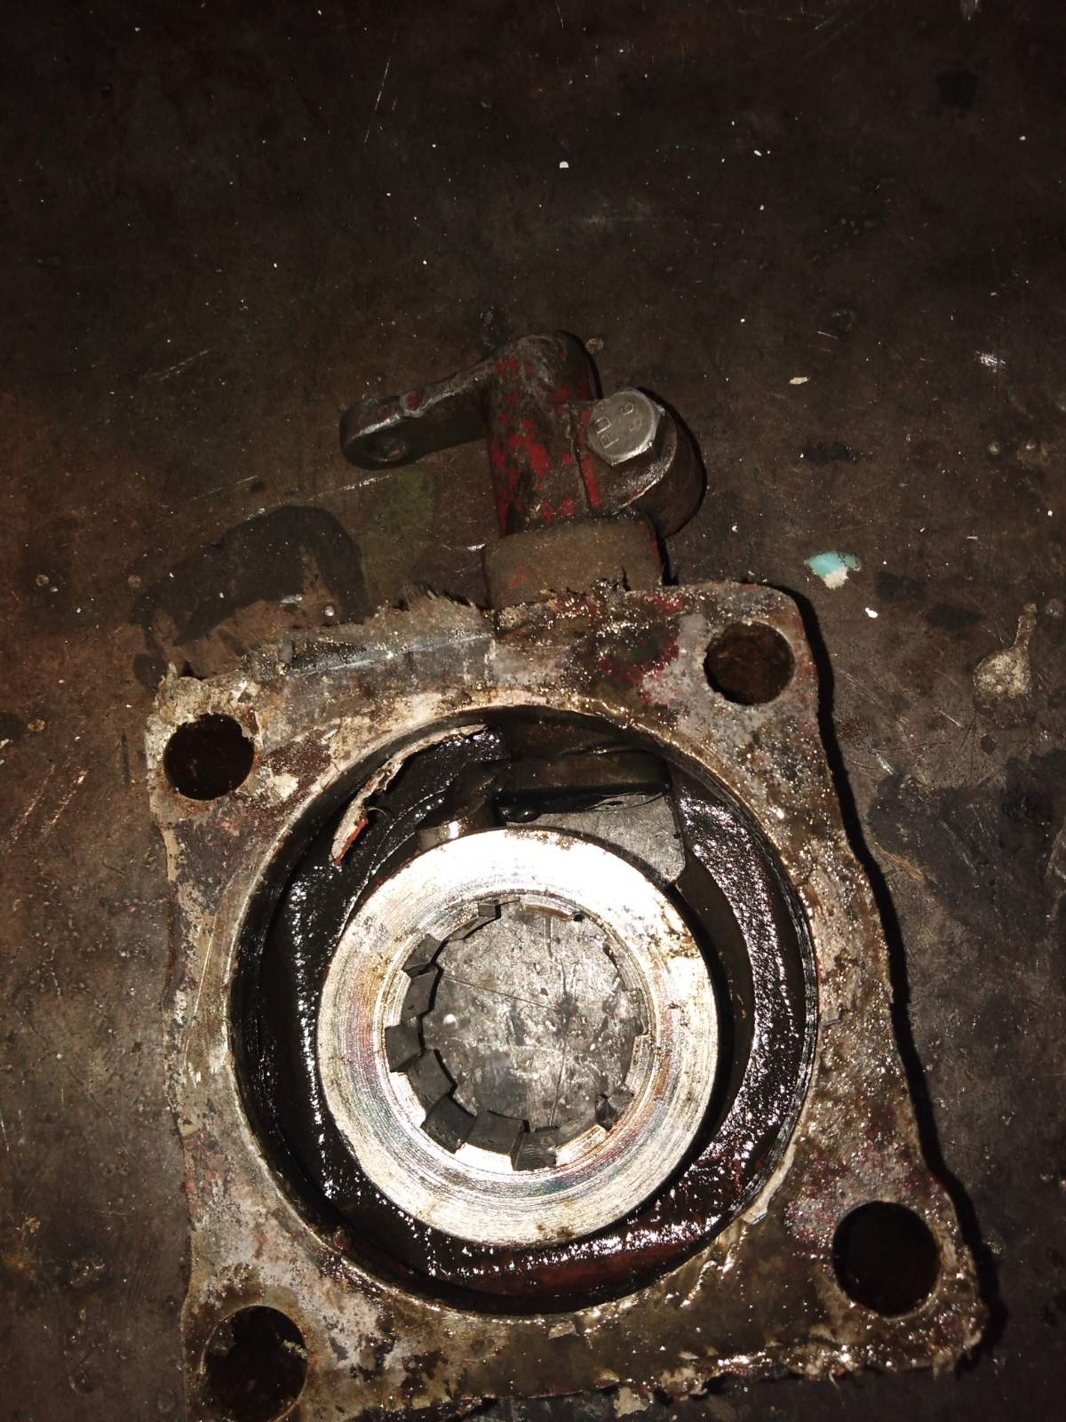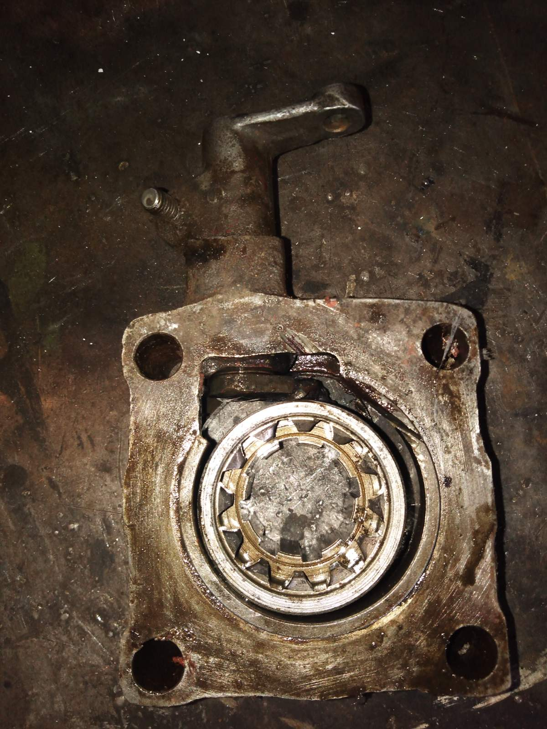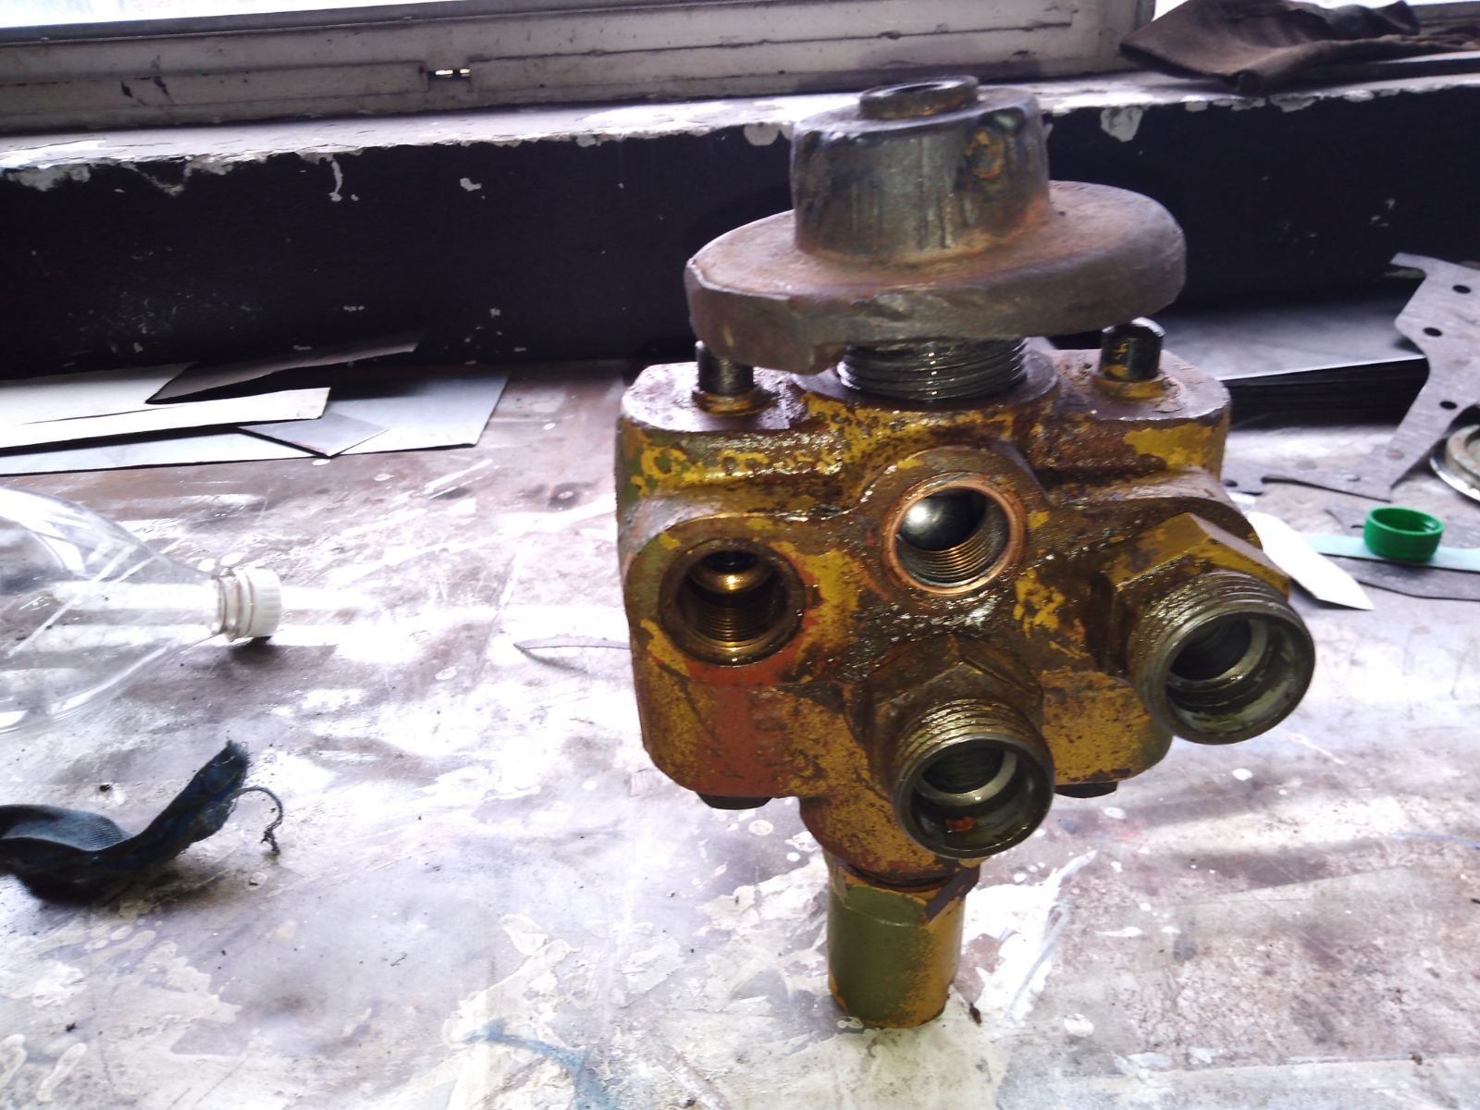
Редни број 8 Редни број 7

- Предмет набавке услуге је следећи:

Број из ОРН | Назив задатка из Плана набавки | Позиција из плана набавки
50110000 | Услуге поправке и одржавања моторних возила | 1.2.19/2017

- Критеријум за избор најповољнијег ДОБАВЉАЧА је економски најповољнија понуда према члану 7.4 и прилогу број 2 оквирног споразума број 4770-62 од 03.08.2017.године где су параметри за вредновање понуда дати у следећој табели:
Ред.  број | Параметар | Пондер | Јединица  мере | Износ | Напомена
1 | Укупна цена услуге | 60 | динара |  | Укупна цена обухвата све трошкове услуге који се фактуришу без ПДВ (збир вредности рада, делова-материјала)
2 | Квалитет | 20 | месеци |  | Квалитет се мери датом гаранцијом на целокупно реализовану услугу
3 | Укупан рок за реализацију услуге | 20 | дана |  | Време потребно за извршење комплетне услуге

- Гаранција на целокупну реализовану услугу не може бити краћа од 12 (дванаест) месеци и не дужа од 36 (тридесетшест) месеци, а у складу са чланом 7.4.2 и 12.2 оквирног споразума број 4770-62 од 03.08.2017.године.

- Рок извршења целокупне услуге не може бити краћи од 2 (два дана) од дана овере записника о пријему средстава из јединице на услугу од стране ОККОд.

- Замењени резервни делови морају бити нови-неупотребљавани.

- Место реализације услуге поправке моторног возила је у месту ДОБАВЉАЧА и КОРИСНИК ће сопственим транспортним капацитетима извршити превожење моторног возила са локације КОРИСНИКА (ВП 5006 Бујановац, с.Боровац бб, 17520 Бујановац, база “Југ“).

- Преузимање моторног возила на услугу ДОБАВЉАЧ коме буде издата наруџбеница, је дужан да реализује најкасније у року од 10 (десет) радна дана од дана пријема наруџбенице.

- У складу са чланом 14 оквирног споразума број 4770-62 од 03.08.2017. године уколико изабрани ДОБАВЉАЧ закасни са реализацијом услуге рачун ће бити умањиван за 0,5 % за сваки дан закашњења. Максимално умањење рачуна може бити 5%. Уколико изабрани ДОБАВЉАЧ закасни са реализацијом услуге више од 10 дана, од крајњег рока за реализацију услуге, издата наруџбеница ће постати ништавна без права ДОБАВЉАЧА на обештећење.

- Понуду понуђач доставља обједињено за целокупну услугу у затвореној коверти на адресу Војне Поште 4986 Бујановац, с. Боровац бб ,17520 Бујановац, са напоменом: ''НЕ ОТВАРАТИ понуда за набавку – услуге поправке моторног возила ФАП 2226 СИ регистарских ознака М-3496 број 38/2020 ''.

Понуда мора да садржи све податке дефинисане чланом 7.4 и мора бити достављена у складу са прилогом бр. 9 оквирног споразума 4770-62 од 03.08.2017. године.

На полеђини коверте мора бити исписан тачан назив, адреса и телефон понуђача.

- Понуда се доставља најкасније до 11.06. 2020. године, до 11.00 часова.

- Отварање благовремено пристиглих понуда обавиће се у просторијама наручиоца, у ВП 4986 Бујановац, с. Боровац, бб 17520 Бујановац, објекат број 13, канцеларија број 17 одмах по истеку рока за подношење понуда, односно 11.06.2020. године у 11,30 часова.

Отварању понуда могу присуствовати представници понуђача са уредним овлашћењем за учешће у поступку отварања понуда, које подносе овлашћеном представнику наручиоца пре почетка јавног отварања.

- Наручилац ће одлуку о избору најповољније понуде о набавци донети у року од максимално 10 дана од дана отварања понуда. Наведену одлуку наручилац ће објавити на порталу јавних набавки Управе за јавне набавке и Интернет страници МО најкасније у року од три дана од дана њеног доношења.

- Додатне информације и обавештења у вези са припремом понуде понуђач може тражити у писаном облику достављањем захтева на адресу: Војна пошта 4986 Бујановац, са назнаком: ''Питања за набавку – услуга поправке моторног возила ФАП 2226 СИ регистарских ознака М-3496 број 38/2020 ''или путем телефакса на број: 017/414-102 лок. 42-153 или 42-155 у времену од 07.00-15.00 часова. Лице за контакт и додатне информације је ск Славиша Крстић, контакт телефон: 064/558-6838.

- У свему осталом придржавати се оквирног споразума број 4770-62 од 03.08.2017. године

За ВП 4986 Бујановац
потпуковник
Саша Вучковић

Урађено у 2 (два ) примерка и достављено:
Актом:
- ВП 4986 Бујановац
- а/а
Објављено:
- Интернет страници МО: www.nabavke.mod.gov.rs

